Документация на програмния код

**Проект ПТС с номера 3 и 2**

Автор: Михаил Михов

Дата: 09.05.2022г.

Operator notes:

All instructional text is displayed in blue font colour in the template. These should be deleted prior to the document being distributed for review and approval.

Update text within square brackets which is placeholder text with relevant text.

# История на техническата документация

**Автор**

| Фак. номер | Име | Контакт (ел. поща) |
| --- | --- | --- |
| 501219032 | Михаил Тодоров Михов | mishomihov@abv.bg |

**История на версиите**

| Версия | Дата | Автор | Описание |
| --- | --- | --- | --- |
| v.1 | 09.05.2022 | Михаил Михов | N/A |
|  |  |  |  |

# 

# Съдържание

1 Въведение 4

2 Детайлен дизайн 4

2.1 Диаграма на класовете 4

2.2 Диаграма на последователностите 4

2.3 Примерен потребителски интерфейс 4

3 Тестване 4

# Въведение

Потребителски истории номер – 6,7,8

# Детайлен дизайн

## Диаграма на класовете

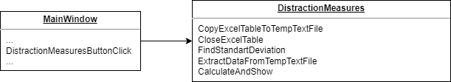

## Диаграма на последователностите

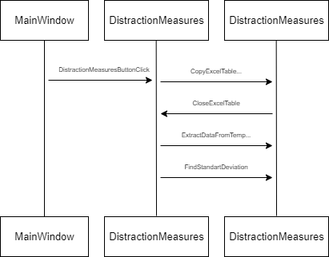

## Примерен потребителски интерфейс

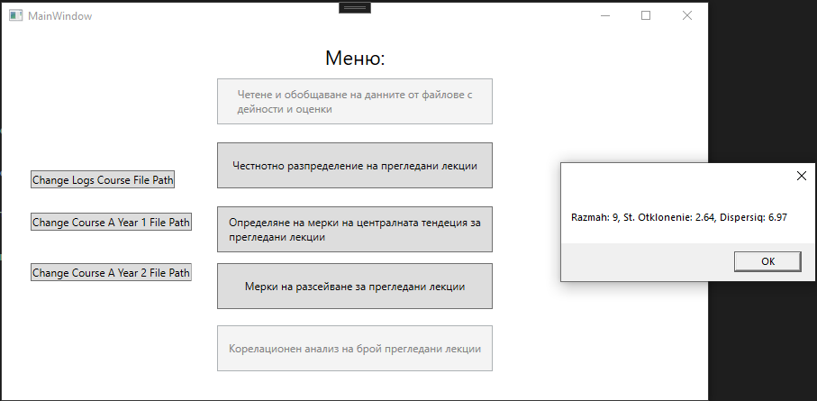

# Тестване

Опишете тестовите сценарии за вашите потребителски истории по дефинирани критерии за допустимост. Примерни екрани от изпълнението на тестовите сценарии.